МИНИСТЕРСТВО НАУКИ И ВЫСШЕГО ОБРАЗОВАНИЯ
РОССИЙСКОЙ ФЕДЕРАЦИИ

ФЕДЕРАЛЬНОЕ ГОСУДАРСТВЕННОЕ БЮДЖЕТНОЕ ОБРАЗОВАТЕЛЬНОЕ УЧРЕЖДЕНИЕ ВЫСШЕГО ОБРАЗОВАНИЯ

«БЕЛГОРОДСКИЙ ГОСУДАРСТВЕННЫЙ
ТЕХНОЛОГИЧЕСКИЙ УНИВЕРСИТЕТ им. В. Г. ШУХОВА»
(БГТУ им. В.Г. Шухова)

Кафедра программного обеспечения вычислительной техники и автоматизированных систем

Лабораторная работа №1.1
по дисциплине: Дискретная математика
Тема: Операции над множествами

Выполнил: ст. группы ПВ-211
Чувилко Илья Романович

Проверили:
Рязанов Юрий Дмитриевич
Бондаренко Татьяна Владимировна

Белгород 2022 г.

Цель работы: изучить и научиться использовать алгебру подмножеств, изучить различные способы представления множеств в памяти ЭВМ, научиться программно реализовывать операции над множествами и выражения в алгебре подмножеств.

Задания:
1. Вычислить значение выражения (см. ―Варианты заданий‖, п. а). Во всех вариантах считать U = {1, 2, 3, 4, 5, 6, 7, 8, 9, 10}. Решение изобразить с помощью кругов Эйлера.
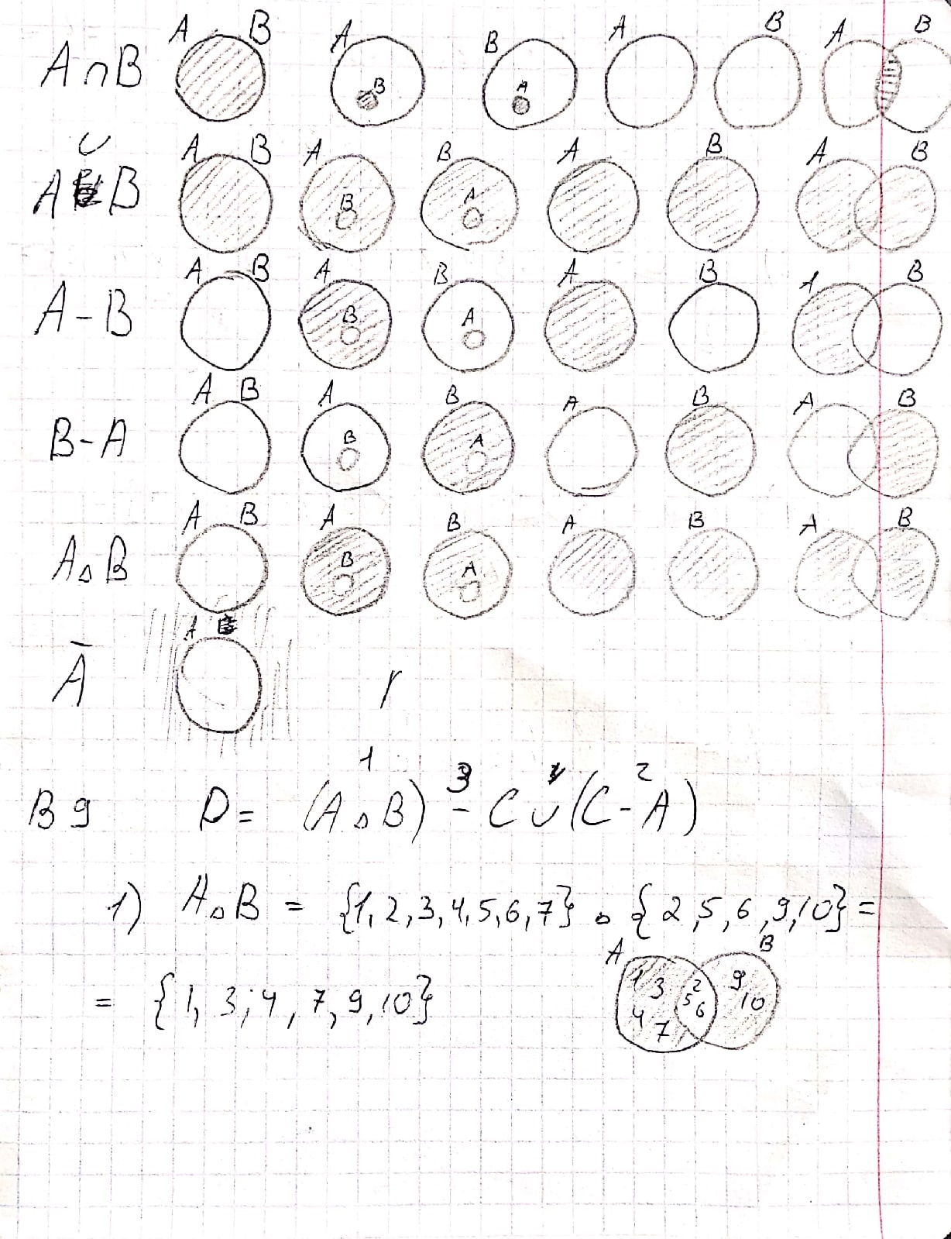
2. Записать выражение в алгебре подмножеств, значение которого при заданных множествах А, В и С равно множеству D (см. ―Варианты заданий‖, п. б).

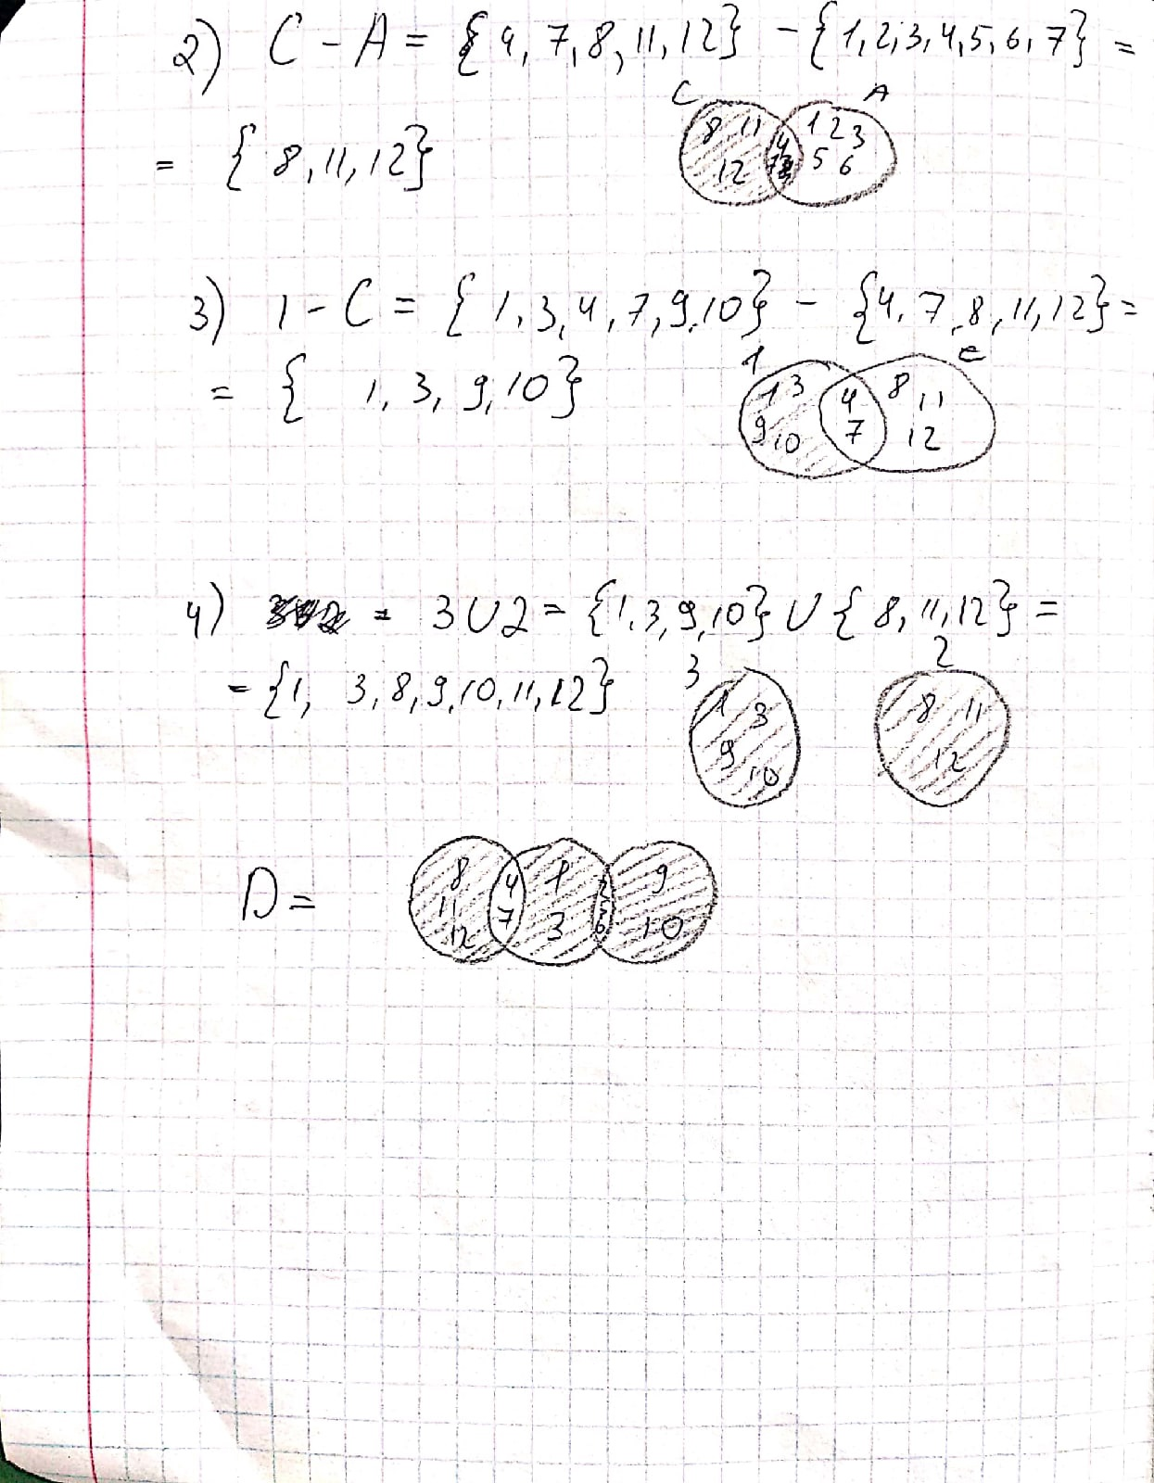
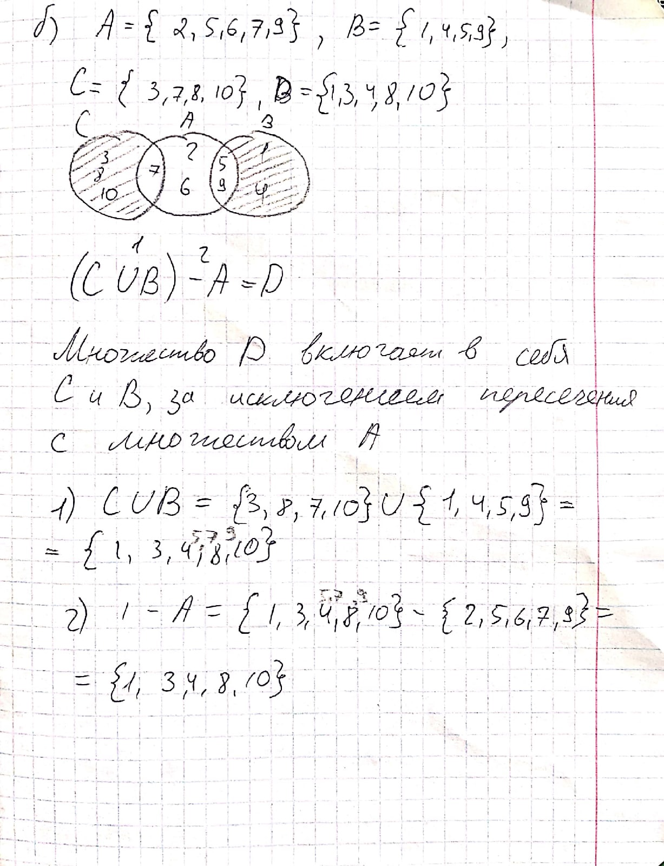

3. Программно реализовать операции над множествами, используя следующие способы представления множества в памяти ЭВМ:
а) элементы множества А хранятся в массиве А. Элементы массива А неупорядочены;
#include "unorderedSet.h"
// возвращает пустое множество для capacity элементов
unorderedSet unorderedSet_create(size_t capacity) {
unorderedSet s;
s.data = (int *) calloc(capacity, sizeof(int));
s.size = 0;
s.capacity = capacity;
return s;
}
// возвращает множество, состоящее из элементов массива a размера size
unorderedSet unorderedSet_createFromArray(
const int *a, size_t size) {
unorderedSet s = unorderedSet_create(size);
for (size_t i = 0; i < size; i++)
s.data[i] = a[i];
s.size = size;
s.capacity = size;
return s;
}

// возвращает позицию элемента в множестве,
// если значение value имеется в множестве set,
// иначе - n
size_t unorderedSet_in(unorderedSet *set, int value) {
for (size_t i = 0; i < set->size; i++)
if (set->data[i] == value)
return i;
return set->size;
}

// возвращает значение ’истина’, если элементы множеств set1 и set2 равны
// иначе - ’ложь’
bool unorderedSet_isEqual(
unorderedSet set1, unorderedSet set2
) {
return set1.size == set2.size && unorderedSet_isSubset(set1, set2);
}
// возвращает значение ’истина’ если множество subset
// является подмножеством множества set, иначе - ’ложь’.
bool unorderedSet_isSubset(
unorderedSet subset, unorderedSet set
) {
for (size_t i = 0; i < subset.size; i++)
if (unorderedSet_in(&set, subset.data[i]) == set.size)
return false;
return true;
}
// возбуждает исключение, если в множество по адресу set
// нельзя вставить элемент
void unorderedSet_isAbleAppend(unorderedSet *set) {
if (set->size == set->capacity) {
set->data = realloc(set->data, sizeof(int) * (set->size + 1));
set->capacity++;
}
}
// добавляет элемент value в множество set
void unorderedSet_insert(
unorderedSet *set, int value
) {
unorderedSet_isAbleAppend(set);
if (isUniqueNumber(set->data, set->size, value))
set->data[set->size++] = value;
}
// удаляет элемент value из множества set
void unorderedSet_deleteElement(
unorderedSet *set, int value
) {
assert(set->size > 0);
size_t index = unorderedSet_in(set, value);
if (index != set->size)
set->data[index] = set->data[--set->size];
}
// возвращает объединение множеств set1 и set2
unorderedSet unorderedSet_union(
unorderedSet set1, unorderedSet set2
) {
unorderedSet set3 =
unorderedSet_create(set1.size + set2.size);
for (size_t i = 0; i < set1.size; i++)
unorderedSet_insert(&set3, set1.data[i]);
for (size_t i = 0; i < set2.size; i++)
unorderedSet_insert(&set3, set2.data[i]);
return set3;
}

// возвращает пересечение множеств set1 и set2
unorderedSet unorderedSet_intersection(
unorderedSet set1, unorderedSet set2
) {
unorderedSet set3 = unorderedSet_create(set1.capacity);
for (size_t i = 0; i < set1.size; i++)
if (unorderedSet_in(&set2, set1.data[i]) != set2.size)
unorderedSet_insert(&set3, set1.data[i]);
return set3;
}
// возвращает разность множеств set1 и set2
unorderedSet unorderedSet_difference(
unorderedSet set1, unorderedSet set2
) {
unorderedSet set3 = unorderedSet_create(set1.capacity);
for (size_t i = 0; i < set1.size; i++) {
if (unorderedSet_in(&set2, set1.data[i]) == set2.size)
unorderedSet_insert(&set3, set1.data[i]);
}
return set3;
}
// возвращает симметрическую разность множеств set1 и set2
unorderedSet unorderedSet_symmetricDifference(
unorderedSet set1, unorderedSet set2
) {
unorderedSet set3 = unorderedSet_difference(set1, set2);
for (size_t i = 0; i < set2.size; i++)
if (unorderedSet_in(&set1, set2.data[i]) == set1.size)
unorderedSet_insert(&set3, set2.data[i]);
return set3;
}
// освобождает память, занимаемую множеством set
void unorderedSet_delete(unorderedSet set) {
free(set.data);
set.size = 0;
set.capacity = 0;
}
// вывод множества set
void unorderedSet_output(unorderedSet set) {
printf("[");
if (set.size == 0)
printf("]");
else {
for (size_t i = 0; i < set.size; i++)
printf("%d, ", set.data[i]);
printf("\b\b]\n");
}
}
// возвращает дополнение до универсума множества set
unorderedSet unorderedSet_complement(
unorderedSet universumSet, unorderedSet set
) {
return (unorderedSet)
unorderedSet_difference(universumSet, set);
}

б) элементы множества А хранятся в массиве А. Элементы массива А упорядочены по возрастанию;
#include "orderedSet.h"
// возвращает пустое множество, в которое можно вставить capacity элементов
orderedSet orderedSet_create(size_t capacity) {
orderedSet s;
s.data = (int *) calloc(capacity, sizeof(int));
s.size = 0;
s.capacity = capacity;
return s;
}
// возвращает множество, состоящее из элементов массива a размера size
orderedSet orderedSet_createFromArray(const int *a,
size_t size) {
orderedSet s = orderedSet_create(size);
for (size_t i = 0; i < size; i++)
s.data[i] = a[i];
s.size = size;
s.capacity = size;
return s;
}
// возвращает значение позицию элемента в множестве,
// если значение value имеется в множестве set,
// иначе - n
size_t orderedSet_in(orderedSet *set, int value) {
return binarySearch(set->data, set->size, value);
}
// возвращает значение ’истина’, если элементы множеств set1 и set2 равны
// иначе - ’ложь’
bool orderedSet_isEqual(orderedSet set1,
orderedSet set2) {
if (set1.size != set2.size)
return false;
for (size_t i = 0; i < set1.size; i++)
if (set1.data[i] != set2.data[i])
return false;
return true;
}
// возвращает значение ’истина’, если subset является подмножеством set
// иначе - ’ложь’
bool orderedSet_isSubset(orderedSet subset,
orderedSet set) {
for (size_t i = 0; i < subset.size; i++)
if (orderedSet_in(&set, subset.data[i]) == set.size)
return false;
return true;
}
// возбуждает исключение, если в множество по адресу set
// нельзя вставить элемент
void orderedSet_isAbleAppend(orderedSet *set) {
if (set->size == set->capacity) {
set->data = realloc(set->data, sizeof(int) * (set->size + 1));
set->capacity++;
}
}

// добавляет элемент value в множество set
void orderedSet_insert(orderedSet *set, int value) {
if (isUniqueNumber(set->data, set->size, value)) {
size_t index = binarySearchMoreOrEqual(set->data, set->size, value);
orderedSet_isAbleAppend(set);
insert(set->data, &set->size, index, value);
}
}
void orderedSet_deleteElement(orderedSet *set, int value) {
if (set->size == 0)
return;
size_t index = binarySearch(set->data, set->size, value);
if (index < set->size)
deleteByPosSaveOrder_(set->data, &set->size, index - 1);
}
orderedSet orderedSet_union(orderedSet set1,
orderedSet set2) {
orderedSet set3 =
orderedSet_create(set1.size + set2.size);
for (size_t i = 0; i < set1.size; i++)
set3.data[i] = set1.data[i];
set3.size = set1.size;
for (size_t i = 0; i < set2.size; i++)
orderedSet_insert(&set3, set2.data[i]);
return set3;
}
orderedSet orderedSet_intersection(
orderedSet set1, orderedSet set2
) {
orderedSet set3 =
orderedSet_create(set1.size);
for (size_t i = 0; i < set1.size; i++)
if (orderedSet_in(&set2, set1.data[i]) != set2.size)
orderedSet_insert(&set3, set1.data[i]);
return set3;
}
orderedSet orderedSet_difference(
orderedSet set1, orderedSet set2
) {
orderedSet set3 =
orderedSet_create(set1.size);
for (size_t i = 0; i < set1.size; i++)
if (orderedSet_in(&set2, set1.data[i]) == set2.size)
orderedSet_insert(&set3, set1.data[i]);
return set3;
}
orderedSet orderedSet_symmetricDifference(
orderedSet set1, orderedSet set2
) {
orderedSet set3 = orderedSet_difference(set1, set2);
set3.capacity++;
for (size_t i = 0; i < set2.size; i++)
if (orderedSet_in(&set1, set2.data[i]) == set1.size) {
orderedSet_insert(&set3, set2.data[i]);
}
return set3;
}

orderedSet orderedSet_complement(
orderedSet universumSet, orderedSet set
) {
return (orderedSet)
orderedSet_difference(universumSet, set);
}
// освобождает память, занимаемую множеством set
void orderedSet_delete(orderedSet set) {
free(set.data);
set.size = 0;
set.capacity = 0;
}
// вывод множества set
void orderedSet_output(orderedSet set) {
printf("[");
if (set.size == 0) {
printf("]");
return;
}
for (size_t i = 0; i < set.size; i++)
printf("%d, ", set.data[i]);
printf("\b\b]\n");
}

в) элементы множества А хранятся в массиве А, элементы которого типа boolean. Если i  A, то Аi = true, иначе Ai = false.
#include "booleans_array.h"
#include "../../libs/algorithms/algorithms.h"
// возвращает пустое множество c универсумом 0, 1,..., до maxValue
boolean_array_set boolean_array_set_create(uint32_t maxValue) {
boolean_array_set newSet = {malloc(sizeof(bool) * (maxValue)), 0,
maxValue};
for (size_t i = 0; i < newSet.maxValue; i++)
newSet.data[i] = false;
return newSet;
}
// возвращает множество, полученное из массива a без повторяющихся элементов,
// для натуральных чисел
boolean_array_set boolean_array_set_createFromArray(
int *a, uint32_t size, uint32_t maxSize
) {
boolean_array_set set = boolean_array_set_create(maxSize);
for (int i = 0; i < size; i++) {
set.data[a[i] - 1] = true;
set.size++;
}
return set;
}
//Возвращает значение ’истина’, если значение переменной value
// может принадлежать множеству set, иначе - ’ложь’
bool boolean_array_set_checkValue(boolean_array_set set, uint32_t value) {
return (value >= 0) && (value <= set.maxValue);
}
// возвращает значение ’истина’, если значение value имеется в множестве set // иначе - ’ложь’
bool boolean_array_set_in(boolean_array_set set, uint32_t value) {
assert((boolean_array_set_checkValue(set, value)));
return set.data[value];
}

// возвращает значение ’истина’, если множества set1 и set2 равны
// иначе - ’ложь’
bool boolean_array_set_isEqual(boolean_array_set set1, boolean_array_set set2) {
if (set1.size != set2.size) return false;
size_t countEquals = 0;
for (size_t i = 0; (i <= set1.maxValue) && (countEquals != set1.size); i++)
if (set1.data[i] != set2.data[i]) return false;
else
countEquals++;
return true;
}
// добавляет элемент value в множество set
void boolean_array_set_insert(boolean_array_set *set, uint32_t value) {
assert(boolean_array_set_checkValue(*set, value));
if (!boolean_array_set_in(*set, value)) {
set->data[value] = true;
set->size++;
}
}
// возвращает пересечение множеств set1 и set2
boolean_array_set boolean_intersection(boolean_array_set set1,
boolean_array_set set2) {
boolean_array_set intersectionSet =
boolean_array_set_create(set1.maxValue);
for (size_t i = 0; i <= set1.maxValue; i++)
if (set1.data[i] && set2.data[i]) {
boolean_array_set_insert(&intersectionSet, i);
}
return intersectionSet;
}
// удаляет элемент value из множества set
void boolean_array_set_deleteElement(boolean_array_set *set, size_t value) {
assert(boolean_array_set_checkValue(*set, value));
if (boolean_array_set_in(*set, value)) {
set->data[value] = false;
set->size--;
}
}
// возвращает объединение множеств set1 и set2
boolean_array_set boolean_array_set_union(boolean_array_set set1,
boolean_array_set set2) {
size_t sizeUnion = max2_size_t(set1.maxValue, set2.maxValue);
boolean_array_set unionSet = boolean_array_set_create(sizeUnion);
for (size_t i = 0; i <= sizeUnion; i++)
if (set1.data[i] && set1.data[i] < set1.maxValue ||
set2.data[i] && set2.data[i] < set2.maxValue) {
boolean_array_set_insert(&unionSet, i);
}
return unionSet;
}

// возвращает разность множеств set1 и set2
boolean_array_set
boolean_array_set_difference(boolean_array_set set1, boolean_array_set set2) {
boolean_array_set differenceSet =
boolean_array_set_create(set1.maxValue);
for (size_t i = 0; i <= set1.maxValue; i++)
if (set1.data[i] && set1.data[i] != set2.data[i])
boolean_array_set_insert(&differenceSet, i);
return differenceSet;
}

// возвращает симметрическую разность множеств set1 и set2
boolean_array_set boolean_array_set_symmetricDifference(boolean_array_set set1,
boolean_array_set set2) {
return boolean_array_set_union
(boolean_array_set_difference(set1, set2),
boolean_array_set_difference(set2, set1));
}
// возвращает дополнение до универсума множества set
boolean_array_set boolean_complement(boolean_array_set set,
boolean_array_set universumSet) {
return boolean_array_set_difference(universumSet, set);
}
boolean_array_set
boolean_array_set_create_from_array(bool *set, size_t maxValue,
size_t size) {
boolean_array_set newSet = boolean_array_set_create(maxValue);
size_t countElement = size;
for (size_t i = 0; i <= maxValue && countElement; i++)
if (set[i]) {
boolean_array_set_insert(&newSet, i);
countElement--;
}
return newSet;
}
// вывод множества set
void boolean_array_set_print(boolean_array_set set) {
printf("{");
bool isEmpty = true;
size_t countElements = set.size;
for (int i = 0; i <= set.maxValue && countElements; i++)
if (boolean_array_set_in(set, i)) {
printf("%d, ", i + 1);
isEmpty = false;
countElements--;
}
if (isEmpty)
printf("}\n");
else
printf("\b\b}\n");
}
boolean_array_set boolean_array_set_reverse(boolean_array_set set) {
for (int i = 0; i < set.maxValue; i++)
set.data[i] = !set.data[i];
return set;
}
// освобождает память, занимаемую множеством set
void boolean_array_set_delete(boolean_array_set set) {
free(set.data);
}

4. Написать программы для вычисления значений выражений (см. ―Задания‖, п.1 и п.2).
#include <stdio.h>
#include "sets/boolean_arraySet/booleans_array.h"
void task4() {
boolean_array_set a = boolean_array_set_createFromArray(
(int[]){1, 2, 3, 4, 5, 6, 7},
7, 12
);
boolean_array_set b = boolean_array_set_createFromArray(
(int[]){2, 5, 6, 9, 10},
5, 12
);
boolean_array_set c = boolean_array_set_createFromArray(
(int[]){4, 7, 8, 11, 12},
5, 12
);
boolean_array_set first = boolean_array_set_symmetricDifference(a, b);
printf("first array = ");
boolean_array_set_print(first);
printf("\n");
boolean_array_set second = boolean_array_set_difference(c, a);
printf("second array = ");
boolean_array_set_print(second);
printf("\n");
boolean_array_set third = boolean_array_set_difference(first, c);
printf("third array = ");
boolean_array_set_print(third);
printf("\n");
boolean_array_set d = boolean_array_set_union(third, second);
printf("D array = ");
boolean_array_set_print(d);
printf("\n");
}

5. Используя программы (см. ―Задания‖, п.4), вычислить значения выражений (см. ―Задания‖, п.1 и п.2).
void task5() {
boolean_array_set a = boolean_array_set_createFromArray(
(int[]){2, 5, 6, 7, 9},
5, 10
);
boolean_array_set b = boolean_array_set_createFromArray(
(int[]){1, 4, 5, 9},
4, 10
);
boolean_array_set c = boolean_array_set_createFromArray(
(int[]){3, 7, 8, 10},
4, 10
);
boolean_array_set d = boolean_array_set_createFromArray(
(int[]){1, 3, 4, 8, 10},
5, 10
);
boolean_array_set first = boolean_array_set_union(c, b);
printf("first set = ");
boolean_array_set_print(first);
printf("\n");

